29 июня 2023 г.
10 долгожителей поздравит Президент в Хакасии в июле

В июле поздравительные письма от Президента России Владимира Путина будут направлены 10 долгожителям Хакасии. Вручаются именные конверты ветеранам Великой Отечественной войны, труженикам тыла, несовершеннолетним узникам фашизма, лицам, награжденным знаком «Жителю блокадного Ленинграда», отмечающим юбилейные дни рождения: 90 и более лет. В наступающем месяце поздравления адресованы ветерану войны и 9 труженикам тыла.
В июле 95 лет исполнится 9 долгожителям, а 1 человек примет поздравления со 100-летним юбилеем.
В Алтайском районе 1 июльский юбиляр-долгожитель, в Бейском – 1, в Саяногорске – 3, в Абакане – 5, среди них – Анна Константиновна Уязнова.

Уязнова Анна Константиновна, труженик тыла

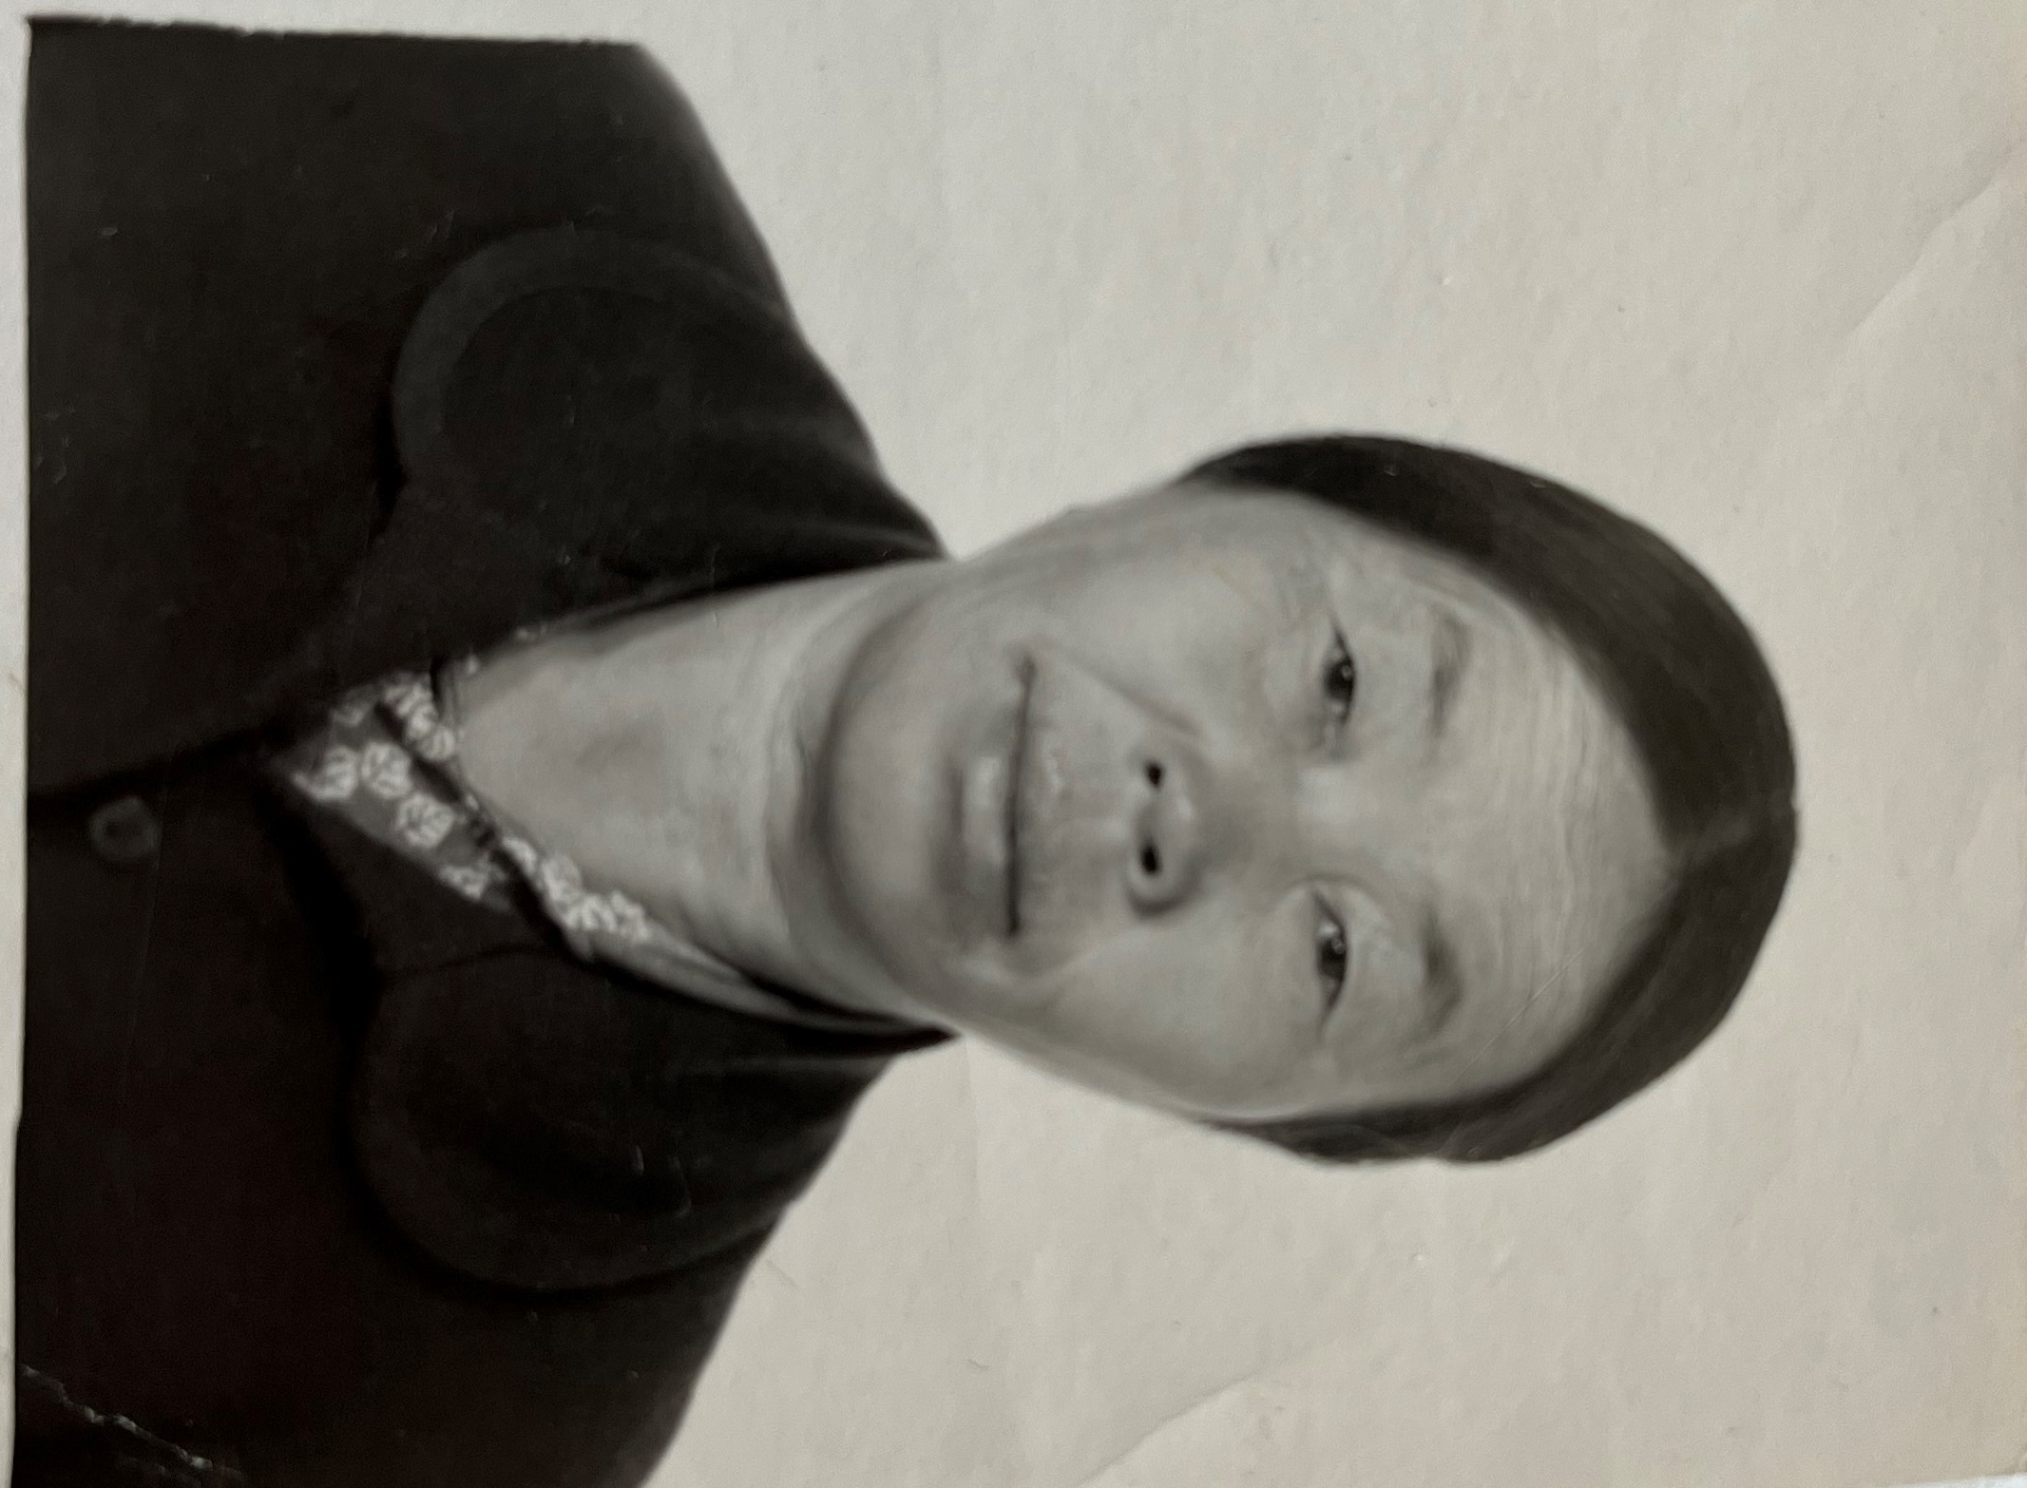
Родилась в Хакасии в поселке Вершино-Биджа. В паспорте днем рождения значится 1 июля 1923 года, но на самом деле Анна появилась на свет 23 февраля. С 1939 по 1945 годы работала чабаном в овцесовхозе села Московское Усть-Абаканского района. Про военные годы вспоминать не любит, говорит, что «не было ни выходных, ни проходных. Заходили домой только поспать, и снова шли на работу».
В 1947 году вышла замуж за участника Великой Отечественной войны Архипа Андреевича Уязнова, вместе они прожили 51 год, у супругов родились девять детей. Несмотря на домашние заботы, Анна Константиновна более 25 лет отработала на станции Капчалы Абаканской дистанции пути.
В 1990-х семья Уязновых переехала в республиканскую столицу. Сейчас с Анной Константиновной живет дочь Галина. В 100 лет ветеран чувствует себя в добром здравии.

